BERNARDO ROCHE MOREIRA
CHRISTOPHER PATERNO ALVES DE SOUZA
GUSTAVO ISDRA CORRÊA
RONALD LIPSKI RODERJAN
VANTUIL PLASTER JUNIOR
VINÍCIUS DOS REIS GÓES

RELAÇÃO DE ARTEFATOS
ESPECIFICAÇÃO DO PROJETO
- CLIENTFLOW-

Aviso:
Personalize os textos em AZUL e altere esses textos personalizados para a cor PRETA, para a versão de entrega deste documento.

Este quadro de aviso e todos os textos em AZUL de orientação devem ser retirados na versão de entrega deste documento.

Trabalho apresentado como requisito parcial para a disciplina de Experiência Criativa – Projetando Soluções Computacionais, do curso de Bacharelado em Engenharia de Software, da PUCPR.

Orientadores:
Profª. Lisiane Reips
Prof. Giulio Domenico Bordin
Profª. Rosilene Fernandes

Curitiba
2025
SUMÁRIO

ARTEFATO 1: Quadro “3 Objetivos” 3
ARTEFATO 2: Quadro “é – não é – faz – não faz” 4
ARTEFATO 3: Quadro “Visão de Produto”. 5
ARTEFATO 4: Canvas PBB 6
ARTEFATO 5: Relação de User Stories 7
ARTEFATO 6: Modelo Relacional 8
ARTEFATO 7: Diagrama de Classes 9
ARTEFATO 8: Diagrama de Atividades 10
REFERÊNCIA BIBLIOGRÁFICAS 11

ÍNDICE DE ILUSTRAÇÕES

Figura 1 – Quadro “3 Objetivos”. 3
Figura 2 – Quadro “é – não é – faz – não faz”. 4
Figura 3 – Quadro "Visão de Produto". Fonte: AGUIAR, F. 2018. 5
Figura 4 – Canvas PBB: "Product Backlog Building". Fonte: AGUIAR, F. 2018. 6
Figura 5 - User Stories e Critérios de Aceite. Fonte: AGUIAR, F. 2018. 7
Figura 6 – Exemplo: Modelo Relacional gerado por engenharia reversa (MySQL Workbench). 8
Figura 7 – Exemplo: Diagrama de Classes. 9
Figura 8 – Exemplo: Diagrama de Atividades. 10

ARTEFATO 1: Quadro “3 Objetivos”

ARTEFATO 1: Quadro “3 Objetivos”
NOME DO PRODUTO: ClientFlow
OBJETIVOS | DESCRIÇÃO
1 | Eliminar o tempo perdido na cobrança manual de materiais de onboarding. Substituir o processo de cobrança por WhatsApp, e-mail avulso e planilha por um link único e automatizado, reduzindo o tempo gasto por agências e freelancers na coleta de ativos de clientes.
2 | Centralizar e padronizar o recebimento de ativos digitais dos clientes. Oferecer um portal estruturado onde logos, textos, senhas e documentos são enviados em um único lugar, com checklist de progresso e controle de status por item.
3 | Aumentar o profissionalismo e a escalabilidade da operação das agências. Permitir que prestadores de serviço atendam mais clientes sem aumentar o esforço operacional de onboarding, reduzindo o atrito relacional ao automatizar cobranças e follow-ups.
Figura 1 – Quadro “3 Objetivos”.

ARTEFATO 2: Quadro “é – não é – faz – não faz”

ARTEFATO 2: Quadro “é – não é – faz – não faz”
NOME DO PRODUTO: ClientFlow
É  - Uma plataforma Micro-SaaS B2B  - Um portal de coleta de ativos digitais (logos, textos, senhas, arquivos)  - Um sistema de checklist de onboarding para projetos  - Uma ferramenta de automação de follow-up por e-mail  - Uma plataforma com fluxo de aprovação/rejeição de envios | Não é  - Um gestor de projetos complexo (tipo Jira/Asana)  - Um armazenamento em nuvem perpétuo (tipo Google Drive)  - Um CRM de vendas ou pipeline comercial  - Uma ferramenta de comunicação em tempo real (chat/videoconferência)  - Um editor ou processador de arquivos online
Faz  - Cria formulários de requisição personalizados por projeto  - Gera e envia link único de coleta para o cliente final  - Cobra automaticamente o cliente por e-mail (follow-up) até o envio completo  - Permite que a agência aprove ou rejeite os itens enviados  - Exibe barra de progresso do preenchimento do checklist pelo cliente  - Notifica a agência quando o cliente completa o envio de itens | Não faz  - Não edita arquivos enviados dentro da plataforma  - Não emite boletos, notas fiscais ou cobranças financeiras  - Não possui chat em tempo real entre agência e cliente  - Não substitui ferramentas de gestão de tarefas ou sprints  - Não armazena arquivos de forma permanente (após o onboarding)  - Não gerencia o relacionamento pós-onboarding com o cliente
Figura 2 – Quadro “é – não é – faz – não faz”.
ARTEFATO 3: Quadro “Visão de Produto”.
Para ... à
É um ... à
Que ... à
Ao contrário de ... à
O nosso produto ... à
ARTEFATO 3: Quadro “Visão de Produto”
NOME DO PRODUTO: ClientFlow
CLIENTE-ALVO | Para agências de marketing, freelancers e prestadores de serviços B2B que sofrem com o atraso no envio de materiais por parte de seus clientes e perdem tempo com cobranças manuais e repetitivas.
CATEGORIA-SEGMENTO | É um Micro-SaaS (Software as a Service) B2B focado em automação de onboarding e portal centralizado para coleta de ativos digitais de clientes.
BENEFÍCIO-CHAVE | Que centraliza todo o recebimento de arquivos em um link único, cria checklists interativos e automatiza as cobranças (follow-up por e-mail) até que o cliente envie 100% do que é necessário para o projeto começar.
DIFERENCIADO-CHAVE | Ao contrário de usar WhatsApp, e-mails espalhados e pastas no Google Drive — que geram desorganização, perda de arquivos e obrigam a agência a fazer cobranças manuais exaustivas — o Destrava unifica esse processo em um único fluxo automatizado e rastreável.
META-VALOR. | O nosso produto elimina o atrito e o desgaste relacional com o cliente (o sistema atua como o "cobrador"), destrava os projetos parados por falta de insumos e traz escalabilidade e profissionalismo para a operação da agência.
Figura 3 – Quadro "Visão de Produto". Fonte: AGUIAR, F. 2018.

ARTEFATO 4: Canvas PBB

RP
Figura 4 – Canvas PBB: "Product Backlog Building". Fonte: AGUIAR, F. 2018.

ARTEFATO 5: Relação de User Stories

HISTÓRIA DO USUÁRIO 1 - PBI: Criar e personalizar checklists de requisitos.
COMO: Prestador de serviços – (agência/freelancer)
POSSO: Criar um formulário/checklist personalizado de materiais.
PARA: Centralizar a solicitação de tudo o que preciso como: logos, textos e acessos. Em um único portal.
Critério de  Aceite 1 | DADO QUE: O usuário acessa o painel de um novo projeto.  QUANDO: O usuário adiciona itens obrigatórios ao checklist e clica em “Gerar Link”.  ENTÃO: O sistema gera um link único e compartilhável para o cliente final acessar.
Critério de  Aceite 2 | DADO QUE: O usuário está configurando um item do checklist.  QUANDO: O usuário define formatos de arquivo aceitos (ex: pdf ou png).  ENTÃO: A plataforma bloqueia envios que não correspondam à extensão solicitada.
Critério de  Aceite 3 | DADO QUE: O usuário está montando um checklist  QUANDO: Ele adiciona uma descrição ou instrução detalhada de um item específico  ENTÃO: O cliente final consegue visualizar essa instrução ao acessar o link para envio.
Figura 5 - User Stories e Critérios de Aceite. Fonte: AGUIAR, F. 2018.

ARTEFATO 6: Modelo Relacional

Um Modelo Relacional ilustra como “entidades” (como p. ex.: pessoas, objetos ou conceitos), se relacionam dentro de um sistema.
A figura a seguir apresenta uma instância exemplo, como padrão para entrega. Importante: o modelo dele indicar quais atributos são PK, FK, que devem proporcionar a integridade relacional, os tipos de dados da tabela (entidade) e demais restrições (NULL, NOT NULL, UNIQUE, ...).

ARTEFATO 6: Modelo Relaciona
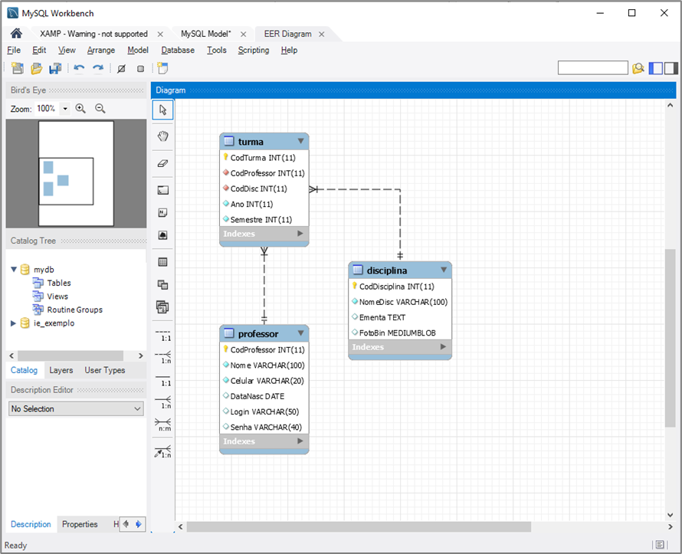

Figura 6 – Exemplo: Modelo Relacional gerado por engenharia reversa (MySQL Workbench).

ARTEFATO 7: Diagrama de Classes

O Diagrama de Classes da UML representa a estrutura e relações entre as classes de um produto de software orientado a objetos.
Importante:
- Esta seção é opcional apenas se o produto de software for orientado a objetos.
- A equipe deve combinar com a banca de professores todos os artefatos de especificação.
A figura a seguir apresenta uma instância exemplo, como padrão para entrega.
ARTEFATO 7: Diagrama de Classes
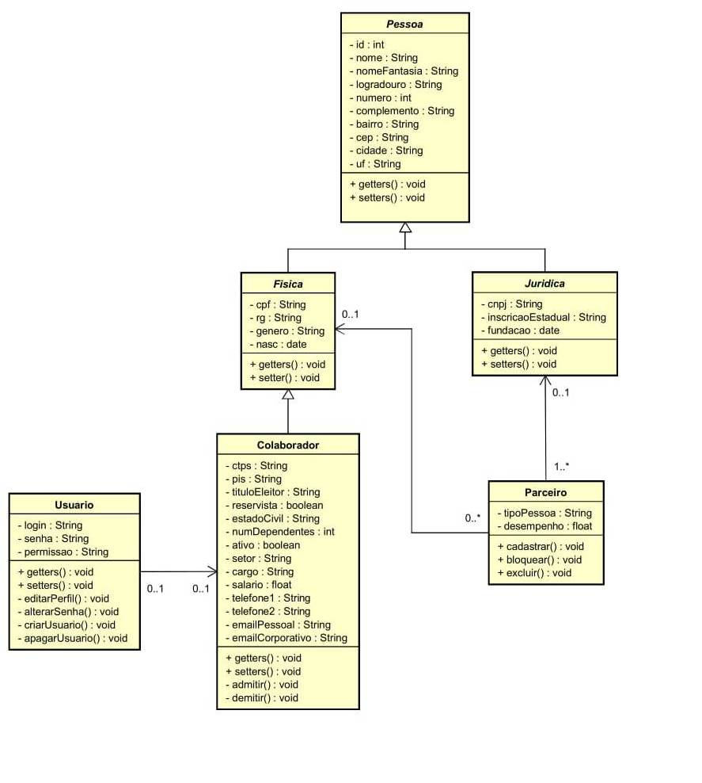

Figura 7 – Exemplo: Diagrama de Classes.

ARTEFATO 8: Diagrama de Atividades

Incluir Diagrama de Atividades (da disciplina de Criação de Modelos Computacionais)

ARTEFATO 8.1: Diagrama de Atividades
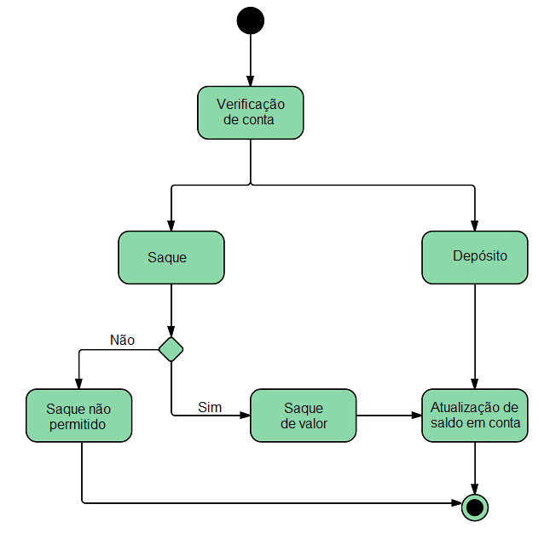

Figura 8 – Exemplo: Diagrama de Atividades.

REFERÊNCIA BIBLIOGRÁFICAS

AGUIAR, F. Product backlog building: concepção de um product backlog efetivo. 2018. Disponível em: https://speakerdeck.com/fabiogr/product-backlog-building. Acesso em: 10 fevereiro 2022.
AGUIAR, F. PBB_Canvas Template. 2018. Disponível em: http://www.productbacklogbuilding.com/canvas/PBB_Canvas.pdf. Acesso em 10 de fevereiro de 2022.
SCHWABER, K.; SUTHERLAND, J. Guia do SCRUM - o guia definitivo para o Scrum: as regras do jogo. 2020. Disponível em: https://scrumguides.org/docs/scrumguide/v2020/2020-Scrum-Guide-Portuguese-European.pdf. Acesso em: 10 fevereiro 2022.

